PENGARUH TEKANAN ROLLER DENGAN MODIFIKASI PENAMBAHAN JUMLAH ROLL PADA ALAT PRESS BATANG TEBU
m berryn silahoy ^{(1*)}, Madagaskar ⁽²⁾, martin luther king⁽³
^{(*)}E-mail Corresponding Author :
silahoyyin@gmail.com

ABSTRAK

Penelitian ini bertujuan untuk menganalisis pengaruh penambahan jumlah roller pada alat press batang tebu terhadap tekanan kontak dan efisiensi ekstraksi nira. Modifikasi dilakukan dengan membandingkan kinerja sistem 3 roller (2 titik kontak) dan sistem 4 roller (3 titik kontak) menggunakan motor bensin sebagai penggerak utama dengan sistem transmisi pulley dan roda gigi. Pengujian meliputi perhitungan rasio transmisi, torsi, gaya tekan, luas area kontak, tekanan kontak, serta efisiensi ekstraksi nira.
Hasil pengujian menunjukkan bahwa sistem 4 roller menghasilkan tekanan kontak rata-rata 2,19 MPa dengan efisiensi ekstraksi 62,99%, sedangkan sistem 3 roller menghasilkan tekanan kontak rata-rata 2,18 MPa dengan efisiensi ekstraksi 60,51%. Selisih efisiensi sebesar 2,48% menunjukkan bahwa penambahan roller memberikan distribusi tekanan yang lebih merata, mengurangi slip, dan menghasilkan ampas yang lebih kering. Analisis kekuatan poros menunjukkan diameter poros 25 mm aman digunakan karena tegangan puntir yang terjadi (16,5 MPa) masih jauh di bawah tegangan izin material (58,86 MPa).

Kata kunci: alat press tebu, roller, tekanan kontak, efisiensi ekstraksi, torsi.

ABSTRACT

This study aims to analyze the effect of adding rollers to a sugarcane press machine on contact pressure and juice extraction efficiency. The modification was carried out by comparing the performance of a 3-roller system (2 contact points) and a 4-roller system (3 contact points), driven by a gasoline engine with a pulley and gear transmission system. The tests included calculations of transmission ratio, torque, pressing force, contact area, contact pressure, and juice extraction efficiency.
The results showed that the 4-roller system produced an average contact pressure of 2.19 MPa with an extraction efficiency of 62.99%, while the 3-roller system produced an average contact pressure of 2.18 MPa with an extraction efficiency of 60.51%. The efficiency difference of 2.48% indicates that the additional roller provides more even pressure distribution, reduces slippage, and yields drier bagasse. Shaft strength analysis confirmed that the 25 mm shaft diameter is safe to use, as the torsional stress (16.5 MPa) is well below the allowable material stress (58.86 MPa).
[10.00, 11/8/2025] berryn Silahoy:
Keywords: sugarcane press machine, roller, contact pressure, extraction efficiency, torque.

BAB 1
PENDAHULUAN

1.1. Latar Belakang
Tebu selama ini dikenal orang hanya sebagai bahan dasar pembuat gula dan tebu yang selama ini hanya dijual ke pabrik-pabrik untuk di proses menjadi bahan gula, bahan masakan, temyata dapat dimanfaatkan sebagai bahan dasar es tebu yang menyegarkan. Dengan berkembangnya ilmu pengetahuan dan teknologi yang begitu pesat dengan berbagai amplikasi, tidak menutup kemungkinan hal ini untuk direalisasikan. Disisi Iain bagi usaha-usaha kecil yang tidak mampu mengembangkan usahanya karena terbentur masalah dana atau sarana, maka diciptakannya mesin pemeras tebu ini akan menjadi sarana bagi mereka untuk bisa mengembangkan usahanya serta dapat membuka usaha baru dan dapat digunakan untuk hal­hal yang bermanfaat.
Mesin pemeras tebu merupakan sebuah alat yang berfungsi memeras tebu untuk menghasilkan sebuah nira, dalarn suatu perusahaan gula alat perneras tebu sangat dibutuhkan dalam menjalankan usahanya.Alat atau rnesin tersebut sangatlah efisien dan optimal karena dari segi bahan dan cara kerja sangat rumit sehingga banyak perusahaan kecil yang ingin mengembangkan usaha yang berbahan dasar tebu terhambat. Dalam permasalahan yang ada saat ini banyak pengusha kecil tidak mampu merancang atau membeli alat pemeras tebu, dikarenakan biaya yang cukup mahal.
1.2. Rumusan Masalah
Adapun rumusan masalah yang diangkat penulis dalam tugas akhir ini adalah:
- Bagaimana Prinsip Kerja alat press Tebu?
- Perhitungan komponen utama yang digunakan pada alat press tebu?
- Bagaimana Analisa tekanan yang terjadi pada roller dan tebu?

1.3. Batasan Masalah
Dalam tulisan ini agar pembahasan tidak terlalu jauh, maka kajian ini dibatasi pada masalah­ masalah berikut ini:
- Modifikasi jumlah roller pada alat press batang tebu.
- Memahami tekanan yang terjadi pada roll yang ditambahkan.

1.4. Tujuan
Adapun Tujuan dari penulisan tugas akhir ini dapat diuraikan sebagai berikut:
1. Mengetahui pengaruh jumlah roller terhadap tekanan kontak pada alat press batang tebu.
2. Menganalisis hubungan antara tekanan kontak dengan efisiensi ekstraksi nira tebu.
3. Membandingkan kinerja sistem 3 roller dan 4 roller berdasarkan tekanan dan hasil ekstraksi.
4. Menguji desain alat press tebu hasil modifikasi agar sesuai untuk pengolahan skala kecil-menengah.
1.5. Manfaat
Manfaat yang dapat diperoleh dari merancang dan membuat alat pemeras tebu menggunakan motor bakar ini adalah:
- Terbuatnya mesin ini diharapkan membantu masyarakat untuk memudahkan proses produksi pemeras tebu dengan waktu yang lebih singkat dan tenaga lebih efisien.
- Membantu dan meringankan masyarakat untuk memeras tebu.

BAB II
TINJAUAN PUSTAKA

2.1. Alat Press Tebu
Alat press tebu, atau mesin peras tebu, adalah mesin yang digunakan untuk memisahkan sari tebu dari ampasnya dengan cara memeras batang tebu. Hasil perasan ini, yang disebut nira atau sari tebu, kemudian dapat diolah menjadi berbagai produk seperti gula pasir atau dikonsumsi langsung sebagai minuman.
Secara umum, alat press tebu bekerja dengan cara memasukkan batang tebu ke dalam roll pemeras yang berputar, sehingga sari tebu terperas keluar dan ampasnya terpisah. Ada dua jenis utama alat press tebu: manual dan elektrik (menggunakan motor).
Fungsi utama alat press tebu:
1. Memisahkan sari tebu dari ampas:
Ini adalah fungsi utama alat ini, yaitu untuk mendapatkan cairan manis dari batang tebu.
2. Memudahkan proses pengolahan tebu:
Dengan alat ini, proses ekstraksi sari tebu menjadi lebih cepat dan efisien dibandingkan dengan cara manual.
3. Menghasilkan minuman segar:
Sari tebu yang dihasilkan dapat langsung dinikmati sebagai minuman segar
atau diolah menjadi produk lain seperti gula.

Jenis-jenis alat press tebu:
1. Manual:
Alat ini digerakkan secara manual, biasanya dengan engkol, dan cocok untuk usaha skala kecil atau penggunaan pribadi.
2. Elektrik:
Alat ini menggunakan motor listrik untuk memutar roll pemeras, sehingga lebih mudah dan efisien untuk digunakan, terutama dalam skala yang lebih besar.
Dengan demikian, alat press tebu merupakan perangkat penting dalam industri pengolahan tebu, baik untuk skala rumah tangga maupun industri.
2.2. Prinsip kerja alat press tebu
Prinsip kerja alat press tebu, baik manual maupun otomatis, adalah memanfaatkan tekanan untuk memisahkan cairan (nira tebu) dari ampas tebu. Tebu dimasukkan ke dalam alat, kemudian ditekan oleh rol (silinder berputar) hingga cairan tebu keluar, sedangkan ampasnya tertinggal atau terdorong keluar.
Berikut adalah penjelasan lebih detail:
1. Tebu dimasukkan ke dalam alat press: Tebu yang sudah dibersihkan dan dipotong-potong dimasukkan ke dalam bagian input alat press.
2. Tekanan dari rol pemeras: Alat press memiliki rol (silinder berputar) yang saling berdekatan atau bersentuhan. Ketika rol berputar, tebu yang masuk di antaranya akan tertekan. Tekanan ini menyebabkan sel-sel tebu pecah dan melepaskan cairan yang terkandung di dalamnya.
3. Pemisahan nira dan ampas: Cairan tebu (nira) yang terperas akan keluar dari celah antar rol, sementara ampas tebu akan terdorong keluar melalui bagian lain dari alat press.
4. Pengumpulan nira: Nira tebu yang keluar ditampung dalam wadah yang telah disediakan, dan siap untuk diolah lebih lanjut atau dikonsumsi.
Perbedaan alat manual dan otomatis:
1. Alat manual:
Penggerak rol biasanya menggunakan tenaga manusia, seperti diputar dengan engkol atau tuas.
2. Alat otomatis:
Penggerak rol menggunakan motor listrik, sehingga proses perasan menjadi lebih cepat dan efisien.
Beberapa jenis alat press tebu:
1. Alat press tebu manual:
Sering digunakan di warung-warung atau pedagang kecil.
2. Alat press tebu otomatis:
Digunakan dalam skala industri atau usaha yang lebih besar, dengan kapasitas produksi yang lebih tinggi.
Dengan prinsip kerja yang sederhana ini, alat press tebu memungkinkan kita untuk mendapatkan nira tebu yang segar dan manis, yang kemudian dapat diolah menjadi berbagai produk seperti minuman segar atau gula.
2.3. Roll Press
Sistem roller pada mesin press adalah mekanisme yang menggunakan dua atau lebih rol yang berputar untuk memadatkan, menghancurkan, atau membentuk material. Mesin press roller banyak digunakan dalam berbagai industri untuk berbagai aplikasi, seperti pembuatan briket, pemrosesan bahan bangunan, dan pemrosesan makanan.
Prinsip Kerja:
- Pemadatan:
Material dimasukkan di antara dua rol yang berputar berlawanan arah. Gaya tekan yang dihasilkan oleh rol memadatkan material menjadi bentuk yang lebih padat.
- Penghancuran:
Rol juga dapat digunakan untuk menghancurkan material dengan memberikan tekanan yang cukup. Proses ini umum digunakan dalam industri semen untuk menghancurkan bahan baku seperti klinker.
- Pembentukan:
Dalam beberapa aplikasi, rol dapat digunakan untuk membentuk material menjadi bentuk tertentu. Contohnya adalah mesin press roll-to-roll yang digunakan dalam industri tekstil untuk proses transfer sublimasi.

2.3.1. Komponen Utama:
1. Rol: Bagian utama yang berputar dan memberikan tekanan pada material.
2. Sistem Penggerak: Motor dan sistem transmisi yang menggerakkan rol.
3. Sistem Hidrolik: Sistem yang memberikan tekanan pada rol,terutama pada mesin press rol hidrolik.
4. Hopper/Tempat Pemasukan Material: Tempat material dimasukkan ke dalam mesin.
5. Sistem Pengeluaran Material: Mekanisme mengeluarkan material yang telah diproses.
2.3.2. Aplikasi:
1. Industri Semen: Penggilingan bahan baku (klinker, batu kapur), pembuatan briket.
2. Industri Tekstil: Proses transfer sublimasi, pemanasan kain.
3. Industri Makanan: Pembuatan biskuit, pemrosesan tebu, dll.
4. Industri Kimia: Pembuatan briket, pemrosesan bahan kimia.
2.3.3. Keuntungan Mesin Press Roller:
1. Efisiensi: Dapat memproses material dalam jumlah besar dengan cepat dan efisien.
2. Kualitas Produk: Menghasilkan produk dengan kepadatan dan bentuk yang konsisten.
3. Fleksibilitas: Dapat digunakan untuk berbagai jenis material dan aplikasi.
4. Efisiensi Energi: Beberapa mesin press rol, terutama yang hidrolik, dapat mengurangi konsumsi energi dibandingkan dengan sistem penggilingan tradisional.
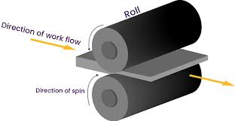

Gambar 2.1

2.4. Rumus-rumus yang digunakan
Adapun rumus-rumus yang digunakan adalah:
2.4.1. Tekanan (𝛔) pada permukaan kontak roll
Rumusan tekanan normal
σ =$\frac{F}{A}$..(Hugot,E. hal.379-396)
Dimana:
$σ$ = tekanan ( N/${mm}^{2}$ atau $P_{a}$)
$F$ = gaya tekan (N)
$A$ = luas area kontak antara roll dan tebu (${mm}^{2}$)

2.4.2. Rasio kecepatan putaran pulley
Rasio bisa dikerjakan secara matematis dengan rumus perbandingan. Menghitung perbandingan RPM dan diameter dengan cara:
$d_{1} n_{1} = d_{2} n_{2}$ (Sularso. Hal.108)
Dimana:
$d_{1}$ = Diameter pulley penggerak (inc, mm)
$d_{2}$ = Diameter pulley yang digerakkan (inc, mm)
$n_{1}$ = Kecepatan putaran pulley penggerak [Rotasi Per Menit (RPM)]
$n_{2}$ = kecepatan putaran pulley yang digerakkan (RPM)

2.4.3. Rasio kecepatan putaran roga gigi
Rasio kecepatan sudut roda gigi penggerak terhadap roda gigi yang digerakkan. Dapat dihitung dengan cara membagi jumlah gigi pada roda gigi penggerak dengan jumlah gigi pada roda gigi penggerak.yaitu:
$i$ $= \frac{n_{1}}{n_{2}}= \frac{d_{2}}{d_{1}}= \frac{ω_{1}}{ω_{2}}=\frac{z_{2}}{z_{1}}$ .............(Sularso. Hal.116-118)
Dimana :
$n_{1}$ dan $n_{2}$= kecepatan putaran pada poros 1 dan poros 2
$d_{1}$ dan $d_{2}$= diameter roda gigi pada poros 1 dan poros 2
$ω_{1}$ dan $ω_{2}$ = kecepatan sudut pada roda gigi 1dan roda gigi 2
$z_{1 }$ dan $z_{2 }$= jumlah gigi pada roda gigi 1 dan roda gigi

2.4.4. Perhitungan Torsi
Torsi yang bekerja pada poros utama:
T= $\frac{ P x 60}{2π x N}$ …….(Sularso. Hal.95)

Dimana:
T = torsi ($N_{mm}$)
P = daya (watt)
N = putaran per menit (rpm)

2.4.5. Tegangan geser (Shear Stress, $τ)$ pada poros bundar
$τ= \frac{16 x T}{π x d^{3}}$ ..(Sularso. Hal.17)
Dimana:
$τ$ = tegangan geser (MPa atau N/${mm}^{2}$)
$T$ = torsi (Nm)
$π$= konstanta pi (= 3,14)
d = diameter poros (mm)

2.4.6. Tegangan geser yang diizinkan pada poros
$τ$izin = $\frac{σ tarik}{{Sf}_{1}x{Sf}_{2}}$ ….(Sularso. Hal.8)
Dimana:
$τ_{izin}$ = tegangan geser yang diizinkan (N/${mm}^{2 }$atau MPa)
$σ_{tarik}$ = tegangan tarik maksimum material poros (N/${mm}^{2}$)
SF = faktor keamanan

2.4.7. gaya tekan linier dihasilkan pada roller:
Jika roll digerakkan oleh motor dan gaya tekan timbul akibat gaya reaksi roll terhadap tebu, bisa diperkirakan dengan:
F = $\frac{T}{r}$ …..(Sularso dan suga,1997. Hal.7)
Dimana:
F = gaya linier pada permukaan roll (N)
T = torsi yang diterapkan pada roll (Nmm)
r = jari jari roll (mm)

2.4.8. Luas area kontak
Biasanya pendekatan kasar untuk area kontak pada roll silinder:
A = L x $w$……..(Hugot,E. hal.379-396)
Dimana:
A = luas area kontak (${mm}^{2}$)
L = panjang roll yang bersentuhan dengan tebu (mm)
$w$ = lebar tebu (mm)

BAB III
METODELOGI PENELITIAN.
3.1. Diagram Alir Penelitian

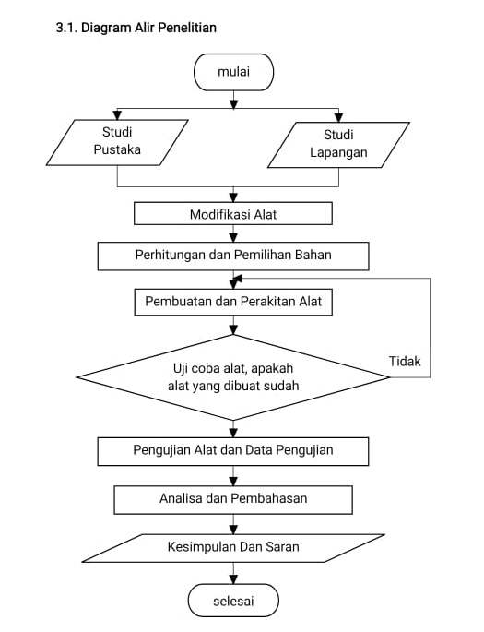

Gambar 3.1. Diagram Alir Penelitian

3.2. Tempat dan waktu penelitian
3.2.1. Tempat Penelitian
Lokasi penelitian dilakukan Bengkel Pembuatan Alat Press Tebu.
3.2.2. Waktu Penelitian
Waktu penelitian adalah rentang waktu yang digunakan oleh peneliti selama penelitian berlangsung, mulai dari tahap persiapan sampai pada penyusunan laporan.
3.3. Metode Penelitian
Berkaitan dengan pengambilan data pada tugas akhir ini penulis melakukan percobaan dan pengambilan data dengan beberapa studi yaitu:
3.3.1. Studi Pustaka
Perancangan diawali dengan studi pustaka dalam bentuk buku teks elemen mesin ,serta makalah pada jurnal ilmial yang berkaitan dengan tekanan.
3.3.2. Studi Lapangan
Metode Studi Lapangan dilakukan dengan cara melihat keadaan yang nyata di lapangan untuk mendapatkan informasi tentang perbandingan tekanan yang terjadi pada roller.

3.4. Alat Press Tebus Sistem 4 roller
Adapun alat uji coba pengaruh tekanan roll pada alat press tebu seperti Gambar 3.2.Hampir seluruh bagian mesin(hopper, roll pemeras, penampung,dan filter) menggunakan bahan stainless steel.
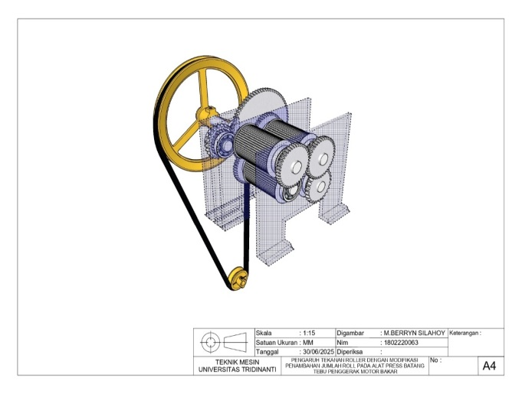

Gambar 3.2.Sistem 4 roller

Gambar 3.3.Tampak Atas
KETERANGAN GAMBAR:
- Motor penggerak 7. Roda gigi 3 13. Roller 4
- Pulley penggerak 8. Roda gigi 4 14. Roda gigi 6
- Pulley yang digerakkan 9. Roda gigi 5 15. Roda gigi 7
- Gigi kecil pada poros 10. Roller 1 16. Roda gigi 8
- Roda gigi 1 11. Roller 2 17. Roda gigi 9
- Roda gigi 2 12. Roller 3

Gambar 3.4.Tampak Samping Bagian Dalam Arah Pulley

Gambar 3.5. Tampak Samping Bagian Dalam Roller Berlawanan Arah Pulley

3.5. Sistem Kerja Mesin Press Tebu
Sistem kerja mesin press tebu ini adalah dengan menggunakan roll yang saling berpapasan yang bisa diatur tekanan yang di inginkan untuk membuat pemerasan yang maksimal. Benda kerja disisipkan pada kedua celah roll. Benda kerja akan masuk karena salah satu roll bergerak dengan memanfaatkan putaran motor penggerak, maka benda kerja akan masuk kedalam celah antara roll tersebut. Dengan ditambahkannya roll penekan (press) maka bisa menghitung tekanan yang dihasilkan agar sari air di dalam batang tebu bisa keluar sacara

maksimal dan tidak dilakukan berulang sehingga ampas tebu tidak menjadi partikel kecil dan ikut tercampur kedalam perasan sari air tebu.
Cara Kerja:
- Tebu dimasukkan diantara roll 1 dan roll 2
Tebu yang telah dipersiapkan (biasanya dibersihkan dan dipotong-potong) dimasukkan ke dalam area antara dua roll pemeras yaitu roll 1 dan roll 2.
- Roll 1 dan roll 2 menarik dan menekan tebu.
Roll tersebut berputar secara bersamaan, menarik tebu yang masuk dan menekan dengan tekanan yang cukup untuk memeras sari tebu.
- Roll 4 dan roll 1 mengubah arah tebu dan juga menekan Bersamaan. Roll 4 mengubah arah tebu sehingga tebu masuk ke arah roll 1 dan roll 3, dan juga roll 4 dan roll 1 secara bersamaan menekan tebu lebih kuat.
- Roll 1 dan roll 3 menekan lebih kuat.
Setelah roll 4 mengubah arah dan tebu masuk ke arah roll 1 dan roll 3,kedua roll tersebut menekan lebih kuat karena jarak antara roll 1 dan roll 3 lebih rapat dibandingkan roll 1dan roll 2, juga roll 1 dan roll 4.
- Sari tebu keluar
Tekanan pada tebu menyebabkan sari tebu keluar dan mengalir ke bak penampung.
- Ampas tebu terpisah.
- Setelah sari tebu keluar, ampas tebu akan terpisah dan biasanya dikeluarkan dari mesin melalui lubang atau saluran khusus.
- Sari tebu diolah lebih lanjut
Sari tebu yang keluar kemudian dapat diolah lebih lanjut, misalnya menjadi minuman jus tebu, atau diolah menjadi gula tebu.
3.6. Bahan dan Alat Penelitian.
3.6.1. Bahan Penelitian.
- Plat Besi
Sebagai bahan pembuatan roller dan dudukan roller.

- Besi Siku
Digunakan untuk membuat rangka dan dudukan motor bensin.

- Pully
Berfungsi meneruskan dari mesin ke roda gigi

- Belt
Belt terpasang pada dua pulley (puli), pulley pertama sebagai penggerak sedangkan pulley kedua sebagai yang digerakkan.

3.6.2. Alat Penelitian
- Mesin Las Listrik
Mesin las listrik merupakan jenis mesin las DC yang merupakan pengelasan elektroda digunakan untuk melelehkan kedua logam yang akan disambungkan pada benda kerja.

- Mesin Bor Tangan.
Mesin bor tangan digunakan untuk melubangi benda kerja.
- Mesin Bubut.
3.7. Prosedur pengujian alat
Adapun prosedur pengujian pengaruh tekanan roller dengan penambahan jumlah roll pada alat press tebu adalah :
- Mencoba 5 batang tebu dimasukkan satu per satu ke mesin tebu 3 roll.
- Menghitung tekanan dan menimbang hasil nira/sari tebu yang keluar dari mesin tebu 3 roll.
- Mencoba 5 batang tebu dimasukkan satu per satu ke mesin tebu 4 roll.
- Menghitung dan menimbang hasil nira/sari tebu yang keluar dari mesin tebu 4 roll.
- Membandingkan tekanan dan efisiensi ekstraksi yang terjadi pada kedua mesin.

BAB IV
HASIL DAN PEMBAHASAN

4.1 Hasil pengujian
Tabel 4.1. Hasil pengujian system 4 roller:
No | Pengujian  ke - | Massa Awal Tebu (kg) | Jumlah Tebu (Batang) | Nira yang dihasilkan (kg) | Tekanan rata-rata (MPa) | Waktu pemerasan  (detik)
1 | Pertama | 1,289 | 5 | 0,812 | 2,190 | 30,50
2 | Kedua |  |  | 0,813 | 2,180 | 30,00
3 | Ketiga |  |  | 0,814 | 2,180 | 30,00
Nilai rata-rata |  |  |  | 0,813 | 2,183 | 30,17

Tabel 4.2. Hasil pengujan system 3 roller:
No | Pengujian  ke - | Massa Awal Tebu (kg) | Jumlah Tebu (Batang) | Nira yang dihasilkan (kg) | Tekanan rata-rata (MPa) | Waktu pemerasan  (detik)
1 | Pertama | 1,289 | 5 | 0,780 | 2,180 | 25,50
2 | Kedua |  |  | 0,781 | 2,170 | 25,00
3 | Ketiga |  |  | 0,782 | 2,170 | 25,00
Nilai rata-rata |  |  |  | 0,781 | 2,173 | 25,17

4.2. Perhitungan Pengujian Alat
4.2.1 Pulley dan Roda Gigi
Pulley digunakan untuk memindahkan putaran dari poros penggerak ke poros yang digerakkan, kecepatan putaran poros penggerak 3600rpm dengan diameter pulley 75 mm. sedangkan untuk pulley yang digerakkan berdiameter 295 mm.
4.2.1.1. Kecepatan putaran pulley diameter 295 mm
Untuk menghitung kecepatan putaran pulley yang digerakkan mengunakan rumus yaitu:
$$n_{p}= n_{m} × \frac{D_{p}}{d_{p}}$$
Dimana:
$n_{m }$= kecepatan putaran motor penggerak (rpm)
= 3600 rpm (dihitung dengan tacho meter).
$D_{p}$ = diameter pulley penggerak (mm).
= 75mm
$d_{p}$ = diameter pulley yang digerakkan (mm).
= 295mm
Maka:
$n_{p }=3600 rpm × \frac{75 mm}{295 mm}$
= 915,2 rpm
Maka kecepatan putaran untuk pulley diameter 295 adalah 915,2 rpm

4.2.1.2. kecepatan putaran roda gigi 1 yang disalurkan pulley melalui poros
Pulley dengan kecepatan putaran 915,2 rpm melalui poros yang di pasangkan gigi kecil dengan diameter 30 mm menggerakkan roda gigi 1 berdiameter 80 mm. Sehingga menghasilkan rasio kecepatan putaran dengan rumus yaitu:
$$\frac{n_{p}}{n_{1}}= \frac{d_{1}}{d_{gk}}$$
Dimana:
$n_{p}$ = kecepatan putaran pada pulley
$n_{1}$ = kecepatan putaran pada roda gigi 1
$d_{1}$ = diameter pada roda gigi 1
$d_{gk}$ = diameter gigi kecil pada poros pulley
Maka:
$n_{1}= n_{p} ×\frac{d_{gk}}{d_{1}}$
$n_{1}=915,2 rpm× \frac{30 mm}{80 mm}$
$=$ 343,2 rpm
Jadi, kecepatan putaran untuk roda gigi 1 yang didapatkan adalah 343,2 rpm. roda gigi 2 sama poros dengan roda gigi 1 maka kecepatan putaran pada roda gigi 1 dan roda gigi 2 sama besar hanya diameter yang berbeda, roda gigi 2 memiliki diameter 60 mm.
4.2.1.3. Kecepatan putaran roda gigi 3
Setelah menghitung rasio kecepatan putaran roda gigi 1 dan roda gigi 2 yang sama poros dengan hasil 343,2 rpm dengan roda gigi 2 yang berdiameter 60 mm secara bersamaan memutar roda gigi 3 yang berdiameter 190 mm dengan rumus yaitu:
$$\frac{n_{2}}{n_{3}}= \frac{d_{3}}{d_{2}}$$
Dimana:
$n_{2}$ = kecepatan putaran pada roda gigi 2
$n_{3}$ = kecepatan putaran pada roda gigi 3
$d_{2}$ = diameter pada roda gigi 2
$d_{3}$ = diameter pada roda gigi 3
Maka:
$n_{3}= n_{2}×\frac{d_{2}}{d_{3}}$
$n_{3}$ = $343,2 rpm ×\frac{60 mm}{190 mm}$
$=$ 108,3 rpm
roda gigi 3 juga sama poros dengan roda gigi 4, roda gigi 6 dan 7 maka kecepatan putarannya pun sama besar hanya berbeda diameter. Roda gigi 4 dan 7 memiliki diameter 92 mm sedangkan roda gigi 6 memiliki diameter 83 mm.
roda gigi 4 dan 5, roda gigi 6 dan 9, roda gigi 7 dan 8 memiliki diameter roda gigi yang sama besar sehingga kecepatan putaran pada roda gigi-roda gigi tersebut tidak mengalami perubahan maka bisa dianggap sebagai roda gigi tambahan saja untuk memutar roller.

4.2.2. Rasio diameter transmisi
Rasio perbandingan diameter transmisi dapat ditentukan nilainya dengan dilakukannya pembagian diameter transmisi yang digerakkan dibagi dengan diameter transmisi yang menggerakkan seperti:
4.2.2.1. Rasio pulley yang digerakkan dan menggerakkan
Rasio dihitung dari perbandingan diameter pulley digerakkan dan yang menggerakkan dengan cara berikut:
$$\frac{d_{p} digerakkan}{d_{p} menggerakkan}$$
Dimana:
$d_{p} digerakkan$ = diameter pulley yang digerakkan
$d_{p} menggerakkan$ = diameter pulley yang menggerakkan
Maka:
$\frac{d_{p} digerakkan}{d_{p} menggerakkan}$
$=\frac{295}{75}=$ 3,93
Dengan didapatnya nilai (3,93) ini menandakan adanya penurunan kecepatan putaran pada pulley yang digerakkan disertai dengan kenaikan torsi.
4.2.2.2. Rasio diameter gigi kecil dan diameter Roda gigi 1
Rasio dihitung dari perbandingan diameter roda gigi 1 dan gigi kecil yang seporos dengan pulley yang digerakkan pada subbab sebelumnya. Adapun untuk mendapatkan nilai rasio diameter dengan cara berikut:
$$\frac{d_{rg1}}{d_{gkecil}}$$
Dimana:
$d_{rg1}$ = Diameter roda gigi 1
$d_{gkecil}$ = Diameter gigi kecil
Maka:
$\frac{d_{rg1}}{d_{gkecil}}$
$= \frac{80}{30}=$ 2,67
Begitu juga dengan rasio diameter pada roda gigi 1 dan gigi kecil dengan didapatnya nilai (2,67) ini menandakan adanya penurunan kecepatan putaran pada roda gigi 1 disertai dengan kenaikan torsi.

4.2.2.3. Rasio diameter roda gigi 2 dan diameter roda gigi 3
Rasio dihitung dari perbandingan diameter roda gigi 3 dan roda gigi 2. dengan cara berikut:
$$\frac{d_{rg3}}{d_{rg2}}$$
Dimana:
$d_{3}$ = diameter roda gigi 3 (mm)
$d_{2}$ = Diameter roda gigi 2 (mm)
Maka:
$\frac{d_{rg3}}{d_{rg2}}$
$=\frac{190}{60}=$ 3,17
Rasio diameter roda gigi 2 dan roda gigi 3 didapatkan nilai sebesar (3,17). Kombinasi ketiga rasio ini menjadikan kecepatan akhir putaran roda gigi dan roller jauh lebih kecil namun torsinya jauh lebih besar dari awal torsi pada motor.

4.2.3. Kekuatan Poros-poros
Perhitungan kekuatan poros dilakukan untuk mengetahui apakah poros dapat menahan beban torsi yang bekerja. Hal ini menunjukkan bahwa desain poros aman dan tidak mengalami kegagalan saat digunakan.
4.2.3.1. Torsi yang bekerja pada poros utama
Dihitung dari daya motor 6,5 HP dan kecepatan putaran motor 3600 rpm. Adapun perhitungan untuk mendapatkan nilai torsi yang bekerja pada poros utama dengan cara berikut:
T= $\frac{ P x 60}{2π x N}$
Dimana:
P = daya motor = 6,5 HP = 6,5 x 745,7 = 4847,05 W
N = putaran motor = 3600 rpm
Maka:
T = $\frac{4847,05 x 60}{2π x 3600}$
= $\frac{290.823}{22.619,5}$
=12,87 Nm
4.2.3.2. Torsi pada pulley yang digerakkan (poros 1)
Setelah melalui rasio pulley dapat dilakukan perhitungan untuk mendapatkan nilai torsi pada pulley yang digerakkan dengan cara berikut:
$$T_{2}=T_{1}x\frac{D_{2}}{D_{1}}$$
Dimana:
$T_{1}$ = torsi pulley penggerak (torsi utama) = 12,87 Nm
$T_{2}$ = torsi pulley yang digerakkan (poros 1)
$D_{1}$ = diameter pulley penggerak = 75mm
$D_{2}$ = diameter pulley yang digerakkan = 295 mm

Maka:
$T_{2}=12,87 Nm x \frac{295}{75}$
= 12,87 Nm x 3,933 = 50,63 Nm
Setelah dilakukannya perhitungan, maka didapatkan nilai torsi pada pulley yang digerakkan sebesar (50,63 Nm). Dengan demikian torsi yang terjadi jauh lebih besar dibandingkan torsi pada poros utama.
4.2.3.3. Torsi pada roda gigi 1 dan 2 (poros 2)
Pada tahap ini, perhitungan difokuskan pada torsi yang terjadi pada poros kedua, yaitu poros yang menopang roda gigi 1 dan roda gigi 2. Adapun perhitungan untuk mendapatkan nilai torsi dengan cara berikut:
$$T_{p2}= T_{p1} x i_{g1-gk}$$
Dimana:
$T_{p2}$ = torsi pada poros 2
$T_{p1}$ = torsi pulley yang menggerakkan poros 1 = 50,63 Nm
$i_{rg1-gk}$ = rasio diameter gigi kecil dan diameter roda gigi 1 = 2,67
Maka:
$T_{p2}= T_{p1} x i_{g1-gk}$
$T_{p2}$= 50,63 x 2,67 = 135,1 Nm
Dengan demikian, torsi pada roda gigi 1 dan roda gigi 2 yang seporos memiliki nilai yang sama, yaitu sebesar 135,1 Nm.
4.2.3.4. Torsi pada roda gigi 3, 4, 6, 8 dan roller 1 (poros 3)
Setelah torsi pada poros 2 dihitung, berikutnya menganalisis besarnya torsi yang diteruskan ke poros 3, yaitu poros yang menggerakkan roda gigi 3,4,6,8 dan roller 1. Adapun perhitungan untuk mendapatkan nilai torsi pada poros 3 dengan cara berikut:
$$T_{p3}= T_{p2} x i_{g2-g3}$$
Dimana:
$T_{p3}$ = torsi roda poros 3
$T_{p2}$ = torsi pada poros 2 = 135,1 Nm
$i_{rg2-rg3}$ = rasio diameter roda gigi 2 dan diameter roda gigi 3 = 3,17
Maka:
$T_{p3}= T_{p2} x i_{rg2-rg3}$
$T_{p3}$ = 135,1 x 3,17 = 428,27 Nm
Hasil ini menunjukkan bahwa torsi pada poros 3 mengalami peningkatan yang signifikan dibandingkan torsi awal motor, yang hanya sebesar 12,87 Nm.Nilai torsi ini nantinya akan menjadi dasar untuk menghitung gaya tekan yang dihasilkan oleh roller terhadap batang tebu.
4.2.3.5. Tegangan geser pada poros 1
Setelah torsi diketahui pada subbab sebelumnya, berikutnya menghitung tegangan geser yang terjadi pada poros 1, yaitu poros yang menhubungkan pulley dengan roda gigi. Adapun perhitungannya dengan cara berikut:
$$τ= \frac{16 x T}{π x d^{3}}$$
Dimana:
$T$ = torsi =50,63 Nm = 50.630 Nmm
$π$= konstanta pi (= 3,14)
d = diameter poros = 25 mm
maka:
$τ= \frac{16 x 50.630 Nmm}{3,14 x {25}^{3}}$
= $\frac{810.080}{49062,5}$
= 16,5 MPa
Hasil perhitungan menunjukkan bahwa tegangan geser yang bekerja pada poros 1 adalah 16,5 MPa. Nilai ini selanjutnya dibandingkan dengan tegangan izin material poros.
4.2.3.6. Bandingkan dengan tegangan izin
Setelah tegangan geser yang bekerja pada poros 1 dihitung, tahap selanjutnya adalah membandingkan nilai tersebut dengan tegangan izin material poros. Perbandingan ini bertujuan untuk mengevaluasi apakah poros mampu menahan torsi kerja tanpa mengalami kegagalan. Adapun tegangan izin dihitung berdasarkan rumus berikut:
$τ_{izin }$ = $\frac{σ_{tarik}}{{Sf}_{1}x{Sf}_{2}}$
Dimana:
$σ_{tarik}$ = Kekuatan tarik material poros = 470,88 Nmm
${Sf}_{1}$ = safety factor 1 = 6,0
${Sf}_{2}$ = safety factor 2 = 2,0

Maka:
$τ_{izin }$ = $\frac{σ_{tarik}}{{Sf}_{1}x{Sf}_{2}}$
= $\frac{470,88}{6,0x2,0}$= 58,86 MPa
Hasil :
$τ_{maks}=16,5 MPa≪ τ_{izin}=58,86 MPa$
Artinya, poros aman terhadap puntir dengan diameter 25 mm, karena tegangan maksimum masih jauh di bawah batas izin.

4.2.4. Menghitung Gaya Tekan Pada Roll
Menentukan besarnya gaya tekan linier yang bekerja pada permukaan roller akibat torsi yang diterima. Dengan menggunakan rumus:
F = $\frac{T}{r}$
Dimana:
F = gaya linier pada permukaan roll (N)
T = torsi yang diterapkan pada roll = 428.270 Nmm
D = diameter roll = 75 mm
Maka:
F = $\frac{T}{r}$ = $\frac{2 T}{D}$

Karena:
r = $\frac{D}{2}$
Maka:
F = $\frac{2 T}{D}$
= $\frac{2 x 428.270 Nmm}{75mm}$ = 11.420,53 N
Gaya tekan total semua roller : 11.420,53 N

4.2.5. Luas area kontak
4.2.5.1. Jarak center-to-center antar roll
Perhitungan ini dilakukan untuk menentukan jarak antar pusat (center-to-center) yang diperlukan untuk analisis geometri serta luas area kontak antar roller. Dengan cara berikut:
Jarak R1-R4
Jarak horizontal R1-R4 = 91mm – 41 mm = 50 mm
Jarak vertikal R1-R4 = 74 mm
Maka:
$\sqrt{{\left(50\right)}^{2}+ {\left(74\right)}^{2}}$
$\sqrt{2500+5476 }$
$\sqrt{7976}=89,30 mm$

TABEL 4.3. Jarak Center-to-center
Titik kontak | Arah | Jarak center-to-center (mm)
R1-R2 | Horizontal atas | 91 mm
R1-R3 | Vertikal bawah kanan | 84 mm
R1-R4 | Diagonal bawah kiri | Dihitung dengan pythagoras  (89,30 mm)

4.2.5.2. Data dimensi
Tabel 4.4. Luas Kontak Awal
Parameter | Nilai
Panjang roll (L) | 108 mm = 0,108 m
Lebar tebu ($w$) | 25 mm = 0,025 m
Luas kontak awal | A = 0,108 x 0,025 = 0,0027 $m^{2}$

4.2.5.3. Faktor koreksi luas kontak
Menggunakan R1-R2 (91 mm) sebagai acuan standar = 100% luas kontak.
Tabel 4.5. Faktor Koreksi
Titik kontak | Jarak (mm) | Faktor koreksi
R1-R2 | 91 | $\frac{91}{91}$ = 1
R1-R3 | 84 | $\frac{84}{91}$ = 0,925
R1-R4 | 89,30 | $\frac{89,30}{91}$ = 0,981

4.2.5.4. Luas kontak masing-masing
Menentukan luas kontak antara permukaan roller dan tebu pada setiap pasangan roller, untuk analisis distribusi tekanan. Rumus yang digunakan:
A = L x $w$
Dimana:
A = luas kontak ($m^{2}$)
L = Panjang roll (m)
$w$ = lebar tebu yang masuk (m)
Maka:
1. Pasangan roller R1-R2
$A_{1-2}$ = 0,0027 x 1 = 0,0027 $m^{2}$
2. Pasangan roller R1-R3
$A_{1-3}$ = 0,0027 x 0,925= 0,00249 $m^{2}$
3. Pasangan roller R1-R4
$A_{1-4}$ = 0,0027 x 0,981 = 0,00264 $m^{2}$
Nilai ini akan digunakan untuk menghitung tekanan kontak pada subbab berikutnya
4.2.6. Perbandingan tekanan system mekanis
4.2.6.1. System 3 roller (2 titik kontak : 1-2 dan 1-3)
Asumsikan distribusi gaya tekan terbagi rata pada tiap titik kontak:
$σ$ = $\frac{F}{A}$
Dimana:
F = Gaya tekan per titik kontak (N)
A = luas area kontak ($m^{2})$
$F_{per titik kontak}$ = $\frac{gaya tekan total roller}{titik kontak roller}$
= $\frac{11.420,53 N}{2}$ = 5.710,26 N
Tabel 4.6. Luas Kontak Masing-masing Roller pada system 3 roller
Titik kontak | Gaya tekan (N) | Luas kontak ($m^{2}$)
R1-R2 | 5.710,26 | 0,00270
R1-R3 | 5.710,26 | 0,00252

Maka:
1. Tekanan yang terjadi pada pasangan roller R1-R2adalah:
$P_{1-2}$ = $\frac{F}{A}$
= $\frac{5.710,26 N}{0,0027 m^{2}}$
= 2.114.904 Pa = 2,114 MPa
2. Tekanan yang terjadi pada pasangan roller R1-R3 adalah:
$P_{1-3}$ = $\frac{F}{A}$
= $\frac{5,710,26 N}{0,00252}$
= 2.265.976 Pa = 2,265 MPa
Maka rata-rata tekanan yang terjadi kepada 2 titik kontak tersebut ialah:
$P_{rata-rata}$ = $\frac{P_{1-2}+P_{1-3}}{2}$
= $\frac{2,114+2,265}{2}$ = 2,18 MPa
4.2.6.2. System 4 roller ( 3 titik kontak : 1-2, 1-3, 1-4)

Tabel 4.7. Luas Kontak Masing-masing Roller pada system 4 roller
Titik kontak | Gaya tekan (N) | Luas kontak ($m^{2}$)
R1-R2 | 5.710,26 | 0,00270
R1-R3 | 5.710,26 | 0,00249
R1-R4 | 5.710,26 | 0,00264

Maka:
1. Tekanan yang terjadi pada pasangan roller R1-R2 adalah:
$P_{1-2}$ = $\frac{F}{A}$
= $\frac{5.710,26}{0,00270}$
= 2.114.904 Pa = 2,114 MPa
2. Tekanan yang terjadi pada pasangan roller R1-R3 adalah:
$P_{1-3}=\frac{F}{A}$
= $\frac{5.710,26}{0,00249}$
= 2.293.277 Pa = 2,293 MPa

3. Tekanan yang terjadi pada pasangan roller R1-R4 adalah:
$P_{1-4}= \frac{F}{A}$
= $\frac{5.710,26}{0,00264}$
= 2.162.977 Pa = 2,163 MPa
Maka rata-rata tekanan yang terjadi kepada 3 titik kontak tersebut ialah:
$P_{rata-rata}$ = $\frac{P_{1-2}+P_{1-3}+P_{1-4}}{3}$
= $\frac{2,114+2,293+2,163}{3}$ = 2,19 MPa

4.2.7. Hasil Uji Data Dengan Mengunakan 5 Batang Tebu
Pada bagian ini dilakukan uji coba untuk mengetahui hasil ekstraksi dari 5 batang tebu. Tebu yang digunakan memiliki diameter rata-rata 25 mm dan panjang sekitar 50 cm per batang. Sebelum dilakukan proses ekstraksi, kelima batang tebu ditimbang dan menghasilkan massa total sebesar 1,289 kg.
Dengan kadar air sebesar 70%, tebu ini mengandung cukup banyak cairan, sehingga diharapkan menghasilkan rendemen yang tinggi saat diproses menggunakan alat pemeras.
Data ini akan dijadikan dasar untuk menghitung efisiensi ekstraksi, serta perbandingan hasil ekstraksi antara alat 3 roller dan 4 roller pada subbab selanjutnya.
4.2.7.1. Hasil Ekstraksi dan Efisiensi
Setelah dilakukan pengujian pemerasan terhadap 5 batang tebu dengan data pada subbab sebelumnya, maka dari 5 batang tebu didapatkan hasil perasan total nira/sari tebu pada system 4 roller dengan massa 0,812 kg dan system 3 roller dengan massa 0,780 kg.
Sehingga untuk menghitung efisiensi ekstrasi pada nira/sari tebu dapat menggunakan rumus:
$η$ = $\frac{MN}{MA} x 100\%$
Dimana:
$η$ = Efisiensi Ekstraksi (%)
${MN}_{1}$ = Massa Nira pada system 4 roller = 0,812 kg
${MN}_{2}$ = Massa Nira pada system 3 roller = 0,780 kg
MA = Massa Awal (kg) tebu sebelum diperas = 1,289 kg
Sehingga, efisiensi yang didapat pada system 4 roller adalah:
$η$ = $\frac{MN}{MA} x 100\%$
$η$ = $\frac{0,812 kg}{1,289} x 100\%$
$η$ = 62,99 %

Sedangkan, efisiensi yang didapat pada system 3 roller adalah:
$η$ = $\frac{MN}{MA} x 100\%$
$η$ = $\frac{0,780}{1,289} x 100\%$
$η$ = 60,51%
Jadi, bisa disimpulkan bahwa banyaknya nira yang tidak bisa diperas (masih terkandung di dalam ampas tebu) adalah:
1. Nira yang ada di ampas tebu (yang tidak berhasil diekstrak) pada system 4 roller
= kadar air – nira hasil
= 70% - 62,99% = 7,01%
2. Nira yang ada di ampas tebu (yang tidak berhasil diekstrak) pada system 3 roller
= kadar air – nira hasil
= 70% - 60,51% = 9,49%
Didapatkan hasil selisih nira pada ampas tebu, yaitu:
nira pada ampas tebu system 3 roller – nira pada ampas tebu system 4 roller = 9,49% - 7,01% = 2,48 %
Artinya, penggunaan sistem 4 roll lebih optimal dalam mengekstraksi nira dari tebu, karena menyisakan lebih sedikit nira dalam ampas, yaitu 2,48% lebih rendah dibanding sistem 3 roll. Hal ini membuktikan bahwa penambahan satu roller mampu meningkatkan efisiensi ekstraksi, sekaligus mengurangi limbah cair yang tidak termanfaatkan.
4.2.7.2. Tabel Perbandingan 4 Roll vs 3 Roll
Adapun tabel perbandingan hasil pengujian perbandingan efisiensi ekstraksi tebu sebagai berikut:

Tabel 4.8. Hasil pengujian perbandingan efisiensi ekstraksi tebu
Aspek | Sistem 4 Roll | Sistem 3 Roll
Jumlah titik tekan | 3 titik | 2 titik
Tekanan rata-rata | 2,19 MPa | 2,18 MPa
Total gaya tekan | 11.420 N | 11.420 N
Distribusi tekanan | Merata | Kurang merata
Slip | Rendah | Cenderung lebih tinggi
Efisiensi actual | 62,99% | 60,51%

4.3. Analisa dan Pembahasan
Berdasarkan hasil pengujian, hubungan antara tekanan kontak dan efisiensi ekstraksi menunjukkan pola yang tidak linier, yaitu efisiensi meningkat seiring dengan bertambahnya tekanan, namun peningkatan tersebut tidak cenderung logaritmik. Sistem 3 roller menghasilkan tekanan kontak rata-rata sebesar 2,18 MPa dan efisiensi ekstraksi sebesar 60,51%. Sistem 4 roller menghasilkan tekanan kontak rata-rata 2,19 MPa dan efisiensi ekstraksi yang lebih tinggi, yaitu 62,99%.
Meskipun perbedaan tekanan antar sistem relatif kecil (hanya 0,01 MPa), peningkatan efisiensi pada sistem 4 roller dapat dijelaskan oleh konfigurasi mekanis yang lebih baik. Sistem ini memiliki tiga titik kontak, dibandingkan dua titik kontak pada sistem 3 roller. Hal ini menyebabkan distribusi tekanan menjadi lebih merata dan proses penekanan terhadap batang tebu lebih optimal, dengan hasil selisih ampas 2,48 % Akibatnya:
1. pada sistem 4 roller:
Jumlah nira yang berhasil diekstrak lebih banyak, dan ampas yang dihasilkan lebih kering.
2. Sebaliknya, pada sistem 3 roller:
Masih terdapat banyak nira yang tersisa di dalam ampas, yang menunjukkan bahwa sebagian cairan tebu tidak berhasil diperas dengan maksimal. Kondisi ini menunjukkan bahwa sistem 3 roller memiliki efisiensi yang lebih rendah karena masih menyisakan potensi hasil (nira) di dalam limbah padatnya.
Dengan kata lain:
Semakin banyak nira yang diekstrak → ampas semakin sedikit kandungan airnya → efisiensi semakin tinggi.
Sebaliknya, semakin banyak nira yang masih tertinggal di ampas → efisiensi proses menjadi rendah.

Dari hasil pengujian didapatkan gambar grafik seperti berikut:

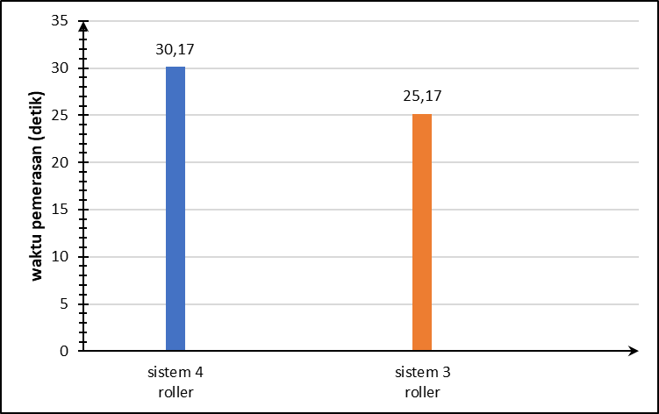

Gambar 4.1 Grafik rata-rata waktu pemerasan tebu
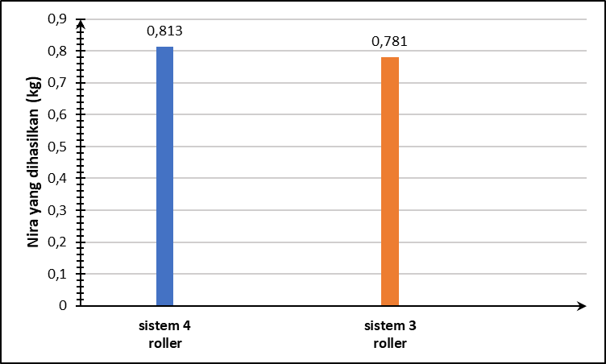

Gambar 4.2 Grafik rata-rata nira yang dihasilkan
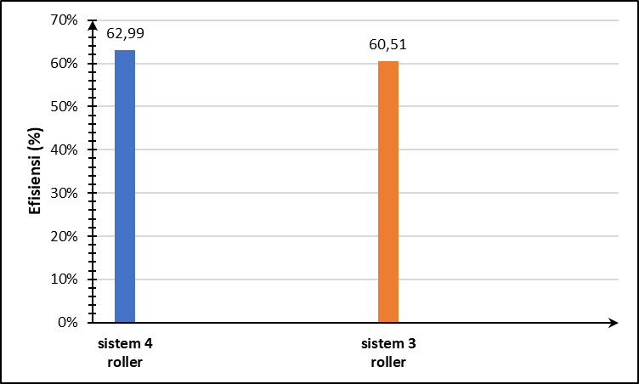

Gambar 4.3 Grafik efisiensi ekstraksi pemerasan tebu

BAB V
KESIMPULAN DAN SARAN
5.1. Kesimpulan
Berdasarkan hasil pengujian pengaruh tekanan roller mesin press tebu yang telah dilakukan, diperoleh beberapa kesimpulan sebagai berikut:
- Mesin press tebu berhasil dirancang dan dibuat menggunakan sistem transmisi pulley dan roda gigi dengan empat buah roller untuk menghasilkan pemerasan yang maksimal.
- penambahan jumlah roll pada alat press batang tebu berpengaruh signifikan terhadap distribusi tekanan dan efisiensi pemerasan.
- Analisis torsi dan tegangan puntir pada poros menunjukkan bahwa diameter poros 25 mm aman digunakan, karena tegangan puntir yang terjadi (16,5 MPa) jauh dibawah batas tegangan izin bahan (58,86 MPa). hasil analisis torsi dan tegangan pada poros menunjukkan bahwa desain sistem transmisi dan konstruksi mekanis mesin telah memenuhi standar kekuatan dan keamanan.
- Sistem 4 roller dengan tiga titik tekan menghasilkan tekanan kontak yang lebih merata (2,19 MPa) dibanding sistem 3 roller yang memiliki tekanan kontak (2,18 MPa). Membuktikan bahwa distribusi tekanan yang merata akibat penambahan jumlah roll mampu meningkatkan kinerja alat dan efektivitas ekstraksi.
- modifikasi penambahan jumlah roll terbukti memberikan pengaruh positif terhadap kinerja alat press batang tebu, baik dari sisi tekanan roller maupun efisiensi hasil perasan.
5.2. Saran
diperoleh juga beberapa saran agar proses pemeresan lebih efisien, adapun sebagai berikut:
- Dianjurkan menggunakan motor penggerak dengan efisiensi lebih tinggi untuk mengurangi konsumsi energi dan meningkatkan daya tahan mesin.
- System pembuangan ampas sebaiknya ditingkatkan, agar tidak mengganggu proses kerja mesin saat digunakan secara terus menerus.
- Penambahan sitem pendingin atau ventilasi pada motor penggerak dapat menjadi Solusi untuk menjaga suhu kerja tetap stabil terutama saat digunakan dalam waktu lama.
- Perlu adanya analisis ekonomi lebih lanjut terkait biaya produksi,efisiensi bahan, dan biaya operasional untuk menilai kelayakan komersial dari alat yang telah dirancang.
- Perlu dilakukan pengujian jangka Panjang untuk mengetahui ketahanan material roller

DAFTAR PUSTAKA
1. Budiman, D. A., & Asari, A. (2015). Evaluasi kinerja mesin pemeras tebu untuk produksi gula cair. In Prosiding Seminar Nasional Pengembangan Teknologi Pertanian.
2. Doe, H., Djamalu, Y., & Liputo, B. (2016). Rancang Bangun Mesin Peras Tebu Sistem Mekanik Tiga Roll Menggunakan Motor Bensin. JTPG (Jurnal Teknologi Pertanian Gorontalo), 1(1), 8-8.
3. Jaenudin, J., Ambarwati, S., & Khamdi, N. (2022). Rancang Bangun Mesin Pemeras Tebu 3 Roll dengan Penyajian Otomatis. Jurnal ELEMENTER (Elektro dan Mesin Terapan), 8(1), 43-52.
4. Ningsih, M. S., Nugroho, W. A., & Argo, B. D. (2016). Perbandingan Efektivitas Mesin Gilingan Susunan 3 Rol dan 4 Rol dengan Penerapan Total Productive Maintenance (TPM) di PT. PG. Candi Baru Sidoarjo. Journal of Tropical Agricultural Engineering and Biosystems-Jurnal Keteknikan Pertanian Tropis dan Biosistem, 4(1), 11-19.
5. Sujito, S. (2012). Mesin Pemeras Tebu dengan Sistem Kontrol Menggunakan Sensor Tekanan. TEKNO, 13(1).
6. Sularso, I. (1978). Dasar perencanaan dan pemilihan elemen mesin. Jakarta: Erlangga.
7. Hugot, E. (1986). Handbook of Cane Sugar Engineerig (3rd Ed.)

